
TISKOVÁ ZPRÁVA
21. dubna 2016

YIT se stala partnerem symfonického orchestru hlavního města prahy fok Pro novou sezónu

Původem finský developer YIT je partnerem 82. sezóny Symfonického orchestru hlavního města Prahy FOK. Uzavření spolupráce nebylo náhodné, developerská společnost má s renomovaným hudebním tělesem leccos společného jako například tradici a dlouhou historii. Zajímavé je také propojení obou partnerů přes finskou tematiku – YIT přináší na český trh bydlení ve finském stylu a FOK bude pod taktovkou finského šéfdirigenta Pietari Inkinena uvádět i finský repertoár.

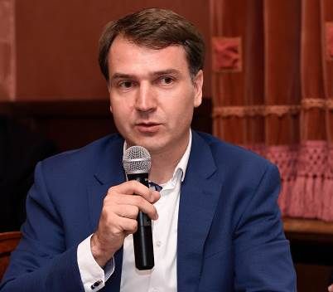
Zatímco Symfonický orchestr hlavního města Prahy FOK zahajuje 82. sezónu, YIT působí ve svém mateřském Finsku už více než 100 let a v České republice brzy dosáhne desetiletého výročí. „V první řadě je nám však společné zaujetí pro to, co děláme. Naším mottem je „finské bydlení promyšlené srdcem“. S tímto zaujetím se samozřejmě dostavuje i úspěch: v případě FOK jsou to plné koncertní sály, v případě YIT je to již 8 dokončených pražských projektů nízkoenergetických bytů v moderním severském designu se zajímavou architekturou a v sepětí s přírodou. Srdce je podle nás také klíčem k hudbě: bez něj nelze ani úspěšně koncertovat, ani mít silný hudební zážitek jako posluchač,“ řekl na tiskové konferenci k zahájení koncertní sezóny 2016/2017 Marek Lokaj, technický ředitel YIT Stavo.

Marek Lokaj z YIT Stavo promluvil na tiskové konferenci o partnerství YIT a FOK.

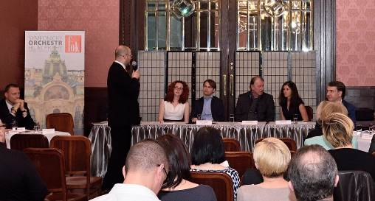
Šéfdirigentem FOK pro tuto sezónu je opět mladý Fin Pietari Inkinen, který pražské hudebníky povede už podruhé za sebou. Pod jeho taktovkou zazní jak český a světový repertoár, tak i skladby z jeho rodného Finska, jako například hudební díla finského skladatele Jeana Sibelia. „Stejně jako tento orchestr, také my chceme tuzemskou veřejnost seznamovat s tím nejlepším z Finska: od bydlení až po severský styl života,“ dodal na závěr Marek Lokaj.

Marek Lokaj (první zprava) se zástupci FOK na tiskové konferenci

O YIT a YIT Stavo:
Společnost YIT (správná výslovnost: vajajtý) vstoupila na český trh v roce 2008, kdy akvizicí získala českou společnost Euro STAVOKONSULT. Obě společnosti působí v oboru stavebnictví řadu let – původní Euro STAVOKONSULT byla na českém trhu téměř 20 let, kořeny skandinávské YIT sahají až do roku 1912. K hlavním činnostem YIT Stavo patří příprava a realizace developerských projektů. Na český trh přináší bydlení ve finském stylu. Společnost YIT Stavo v České republice dokončila již 8 projektů: Hostivař I a II, Hájek, Troja, Victoria, Braník, Green Motol a nově také Hyacint Modřany. Ve výstavbě jsou nyní 3 projekty: Talo Kavalírka, Koivu Zličín a přelomový projekt Suomi Hloubětín. Na ploše původního 9hektarového brownfieldu v Hloubětíně vznikne nová čtvrť s bytovými domy, viladomy a obchodními prostory, ve které najde domov téměř 2 000 obyvatel. YIT se chce postupně zařadit mezi pětici nejsilnějších developerů na poli rezidenční výstavby v Praze.
Nad rámec developerské činnosti podniká mezinárodní skupina YIT v oblasti pozemního a průmyslového stavitelství. YIT úspěšně působí ve Finsku, v pobaltských státech, Rusku a ve střední Evropě (v ČR, na Slovensku a v Polsku). Za rok 2015 dosáhly výnosy YIT téměř 1,7 mld. EUR. YIT zaměstnává v 8 zemích více než 5.300 lidí. Je kotovaná na burze v Helsinkách a v roce 2012 oslavila 100 let od svého založení. Jako jeden z mála developerů financuje výstavbu výhradně z vlastních zdrojů.

Další informace:
Crest Communications
Marcela Kukaňová, tel.: +420 731 613 618, marcela.kukanova@crestcom.cz
Marie Cimplová, tel.: +420 222 927 128, 731 613 602, marie.cimplova@crestcom.cz
www.crestcom.cz; www.yit.cz

